3CM2

Instrumentación 03/05/2020  
Maestra: Rosario Rocha Bernabé

Vázquez Núñez Erick

Ramírez Vives Manuel

García Bautista Hadad

Práctica 2. Diseño de un Control de temperatura con dos actuadores

Contenido

Objetivo: 2

Características del Motor: 2

Cálculos: 2

Código: 3

Simulación: 3

Conclusiones: 4

**Practica 2. Diseño de un controlador de temperatura con dos actuadores**

## Objetivo:

Diseñar un programa para el PIC16F877a, configurando el ADC para recibir la señal de dos sensores LM35 a dos de sus canales de entrada. Cada sensor va a activar un motor de CD de 12 V con las siguientes especificaciones de funcionamiento.

El sensor 1 activará un bit de salida del Puerto B el cual activará al motor M1, cuando esté por debajo de 30 grados centígrados.

El sensor 2 activará un bit de salida del puerto B el cual activará al motor M2, cuando esté por arriba de 50 grados centígrados.

**Nota:** Recuerde hacer los cálculos para el transistor que funcionará en su estado de corte y saturación para activar el motor. Dependiendo del transistor que utilizará chequé las hojas de datos para realizar los cálculos correspondientes de la resistencia de base. (Es decir necesita saber la Beta que utilizará)

## Características del Motor:

Motor de DC a 12 Volts

Corriente máxima 1Amper

Para comprobar el funcionamiento del programa deberá realizar la simulación del circuito y mostrarlo en un video con una duración no mayor a un minuto, para mostrar el código y el funcionamiento del circuito.

## Cálculos:

$$I_{C}=β⋅I_{B}$$

$$I_{C}=1A$$

$$I_{B}=\frac{1}{β}$$

$$R=\frac{v}{I}$$

$$R=\frac{v}{\frac{1}{β}}=\frac{v⋅β}{1}$$

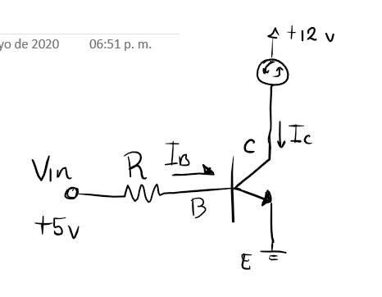

$$β=150$$

$$v=\left(v_{in}-0.7\right)$$

$$R=150⋅4.3$$

$$R=645Ω$$

## Código:

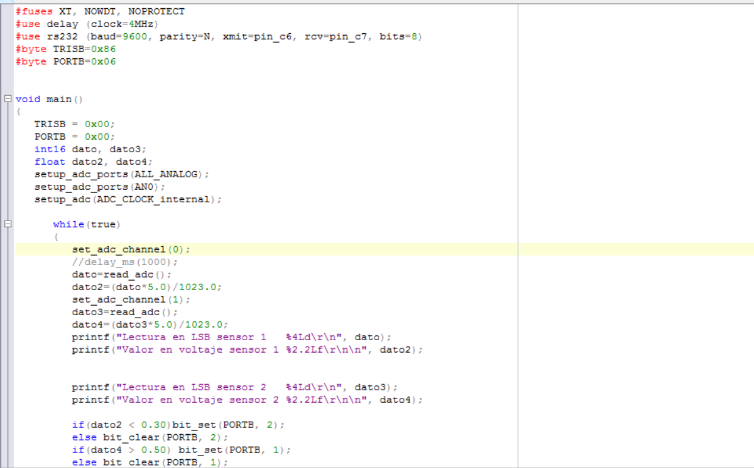

## Simulación:

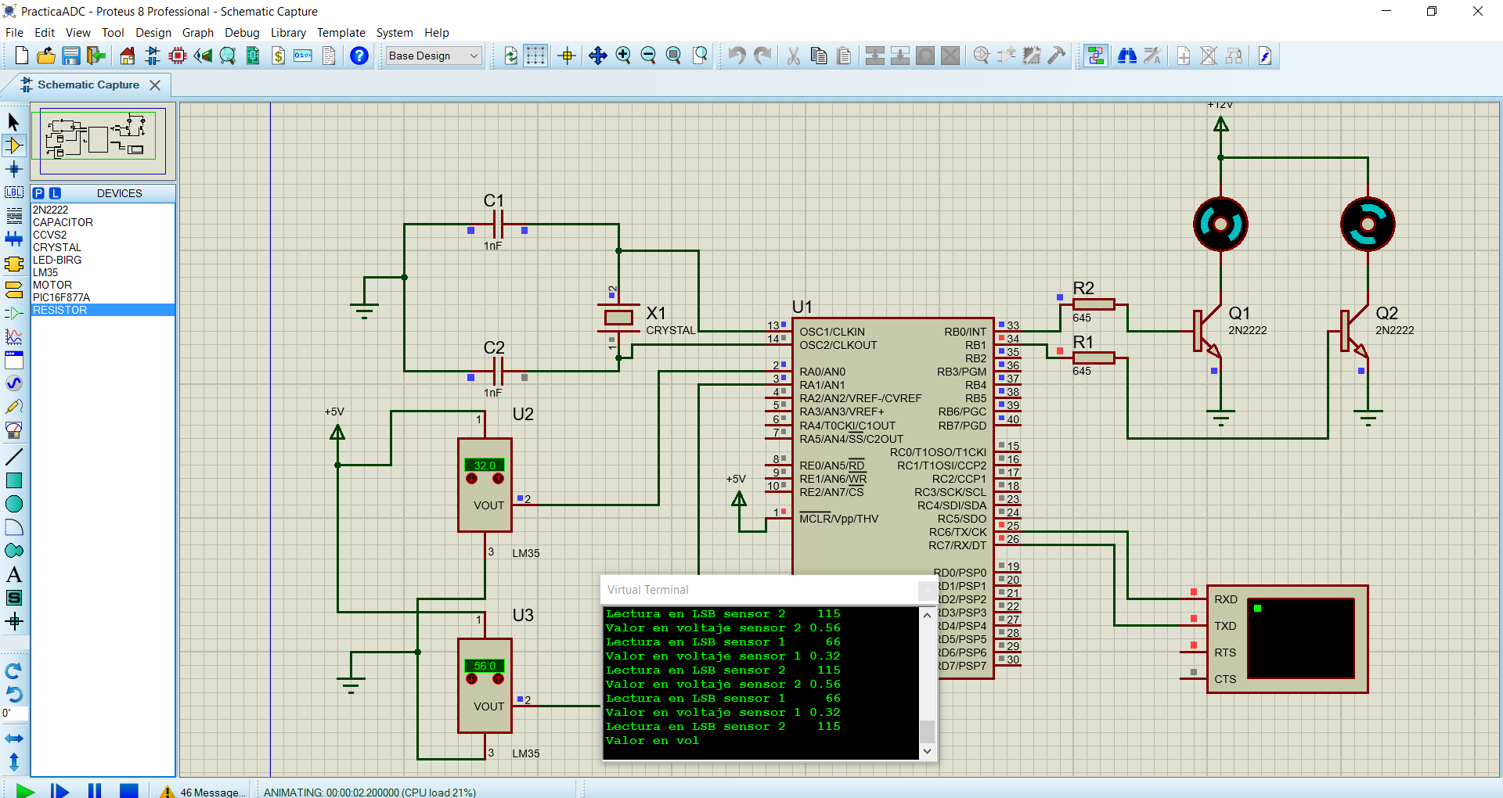

## Conclusiones:

La práctica realizada resultó muy completa pues nos permitió reforzar los conocimientos previamente adquiridos, dando seguimiento al ejercicio anterior relacionado a la configuración del ADC con un par de sensores, con el añadido de obtener el valor adecuado para la resistencia que llevará la señal de salida al transistor. El procedimiento no es muy complicado, dentro del microcontrolador se realizan las comparaciones necesarias para determinar si se cumplen las condiciones de temperatura para activar el motor correspondiente y se envía la señal de salida. Se aprovecha la función de los transistores como interruptores para encender o apagar los motores, que requieren de un voltaje mayor a la salida del PIC.